Collection中List接口的相关知识(添加 删除 查找 转化为数组 求集合中元素的个数......)

public class TestCollection {
public static void main (String[]args){
List<String>s=new ArrayList<String>(); //查找快
s.add("张增欢 "); //添加元素
s.add(" 崔朝松"); //添加元素
s.add("王鹏飞"); //添加元素
System.out.println(s); //输出集合中的元素
System.out.println("###########输入之后的结果################");
s.add(1,"小妞"); //在某个位置添加元素
System.out.println(s); //输出集合中的元素
s.remove(" 崔朝松"); //移除元素 (" 崔朝松“）

System.out.println("集合中元素的个数为："+s.size()); //输出集合中元素的个数 、、加好的妙用

String s1=s.get(0); //通过get（int index）方法得到集合中某个位置上的元素
System.out.println("通过get方法得到某个位置的元素："+s1);
System.out.println("现在集合中的元素为： "+s);

s.add("张增欢"); //它允许保存相同的元素

String[] str=s.toArray(new String[0]);//将集合转化成数组 toArray（）
for(int i=0;i<str.length;i++){
System.out.println(str[i]+" ");
}
System.out.println(s.contains("王鹏飞 "));//集合中是否包含这个元素
}
}

Collection中Set接口的相关知识(HashSet TreeSet)
public class TestSet {
public static void main(String[]args){
Set<String> s=new HashSet<String>();// HashSet类不能放重复元素，放的元素是没有顺序的
//Set<String>s=new TreeSet<String>(); //能放重复元素,输出来是有顺序的
s.add("张增欢 "); //添加元素
s.add(" 崔朝松"); //添加元素
s.add("王鹏飞"); //添加元素

s.add("张增欢 "); //重复元素无法添加到集合中去
System.out.println(s);

}

}

LinkList的一些知识 (用的相对较少一些)
public class TestLink {
public static void main(String[]args){
LinkedList<String> L=new LinkedList<String>(); //链表式存储 增删 快
L.add("张增欢 ");
L.add(" 崔朝松");
L.add("王鹏飞");
System.out.println(L);
L.addFirst("张三");
L.addLast("y");
System.out.println(L);
}
}
[张增欢 , 崔朝松, 王鹏飞]
[张三, 张增欢 , 崔朝松, 王鹏飞, y]

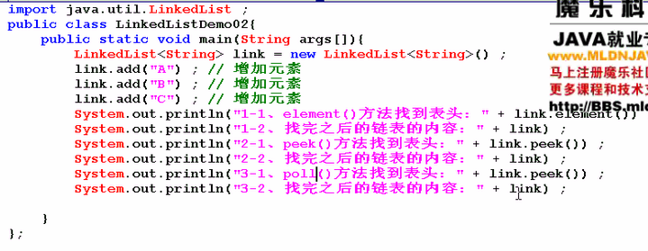
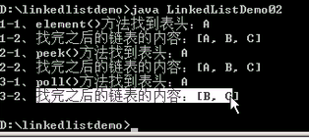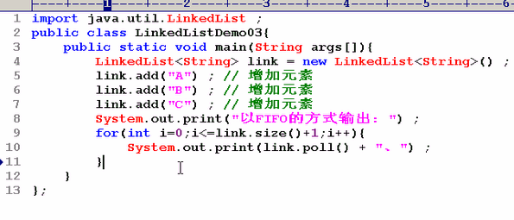
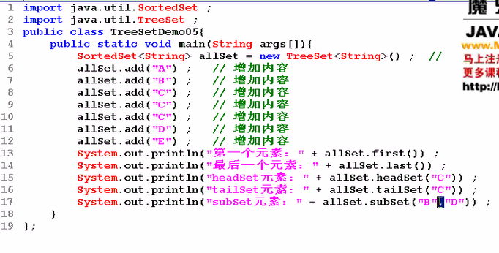
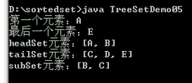

SortedSet
Itrator的用法
public class TestIterator {
public static void main(String[]args){
List<String> s=new ArrayList<String>();
一定要掌握
出现死循环 注意{}以及;的用法
s.add("你好");
s.add("中国");
s.add("北京");

Iterator<String> iter=s.iterator();
while(iter.hasNext()){
String str=iter.next();
if(str.equals("北京"))
iter.remove(); //不能调用自身的删除方法 iter.remove(str) (这是错误的)
else
System.out.println(str+" ");
}
}
}
public class TestIterator { //一定要注意 加上public
public static void main(String[]args){
List<String> all=new ArrayList<String>();
all.add("你好");
all.add("中国");
all.add("北京");
Iterator<String>iter=all.iterator();
while(iter.hasNext()) // 没有符号
System.out.println(iter.next()+" ");

}
ListIterator的应用 （后向前输出）
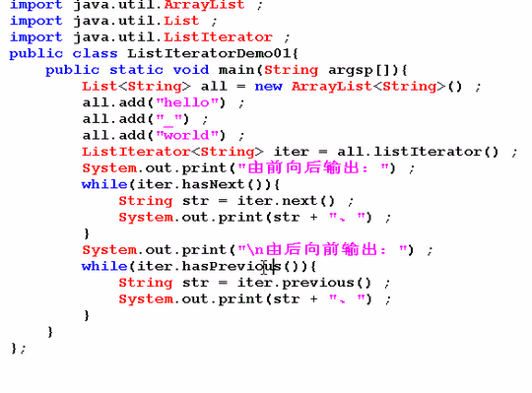
先进行由前向后
在进行由后向前
不能颠倒
Set add 方法
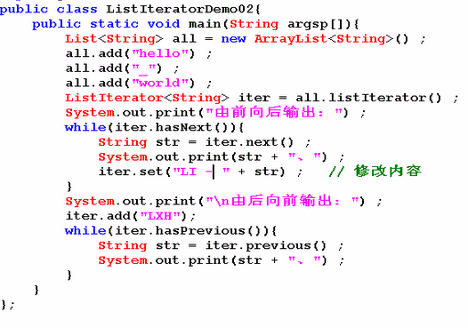
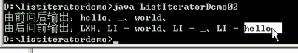
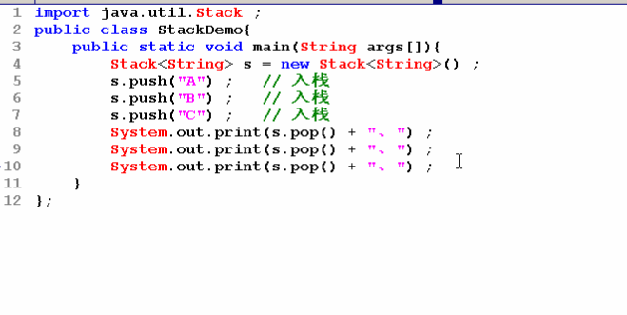
栈

